淡江時報 第 1164 期
第11屆系所發展獎勵複審 10系所特色大PK
學校要聞
【潘劭愷淡水校園報導】第11屆系所發展獎勵複審5月17日下午2時，在HC305、HC306舉行，由校長葛煥昭主持，三位副校長及相關一級單位主管出席，評審委員由葛校長擔任召集人，3位副校長及國立臺北商業大學校長任立中、龍華科技大學校長葛自祥、本校系所友會聯合總會長莊子華、中華民國校友總會總會長林健祥、中文系副教授殷善培、管科系教授曹銳勤、物理系教授杜昭宏與俄文系副教授蘇淑燕共同擔任審查委員。

葛校長致詞時表示，本次系所發展獎勵初審，因有3個學系同分，因此共有10系所進入複審，希望大家把握機會爭取獎勵，也希望成果報告都能在規定時間內完成；接著由本次入圍複審的10個系所，依「教學」、「研究」、「招生」、「募款」、「整體」五項主題進行12分鐘的簡報分享，並提出未來規劃，審查結果將於核定後公告，並於6月2日第89次校務會議中進行頒獎。

建築系強調全頂石教學模式、藉由USR計畫與在地及國際的緊密連結與合作，並積極規劃專業與AI及永續的結合，藉以持續提升畢業生職場競爭力；日文系透過教師專業社群提升教學品質、結合大三出國及企業實習增進學生國際視野及職場實力，致力AI教學開拓創新領域；統計系結合優質師資、透過多元與國際學習、企業導師制度厚植學生職場基礎，同時強化與高中端連結，提升就讀意願，並強化校友聯繫，支持母系永續成長；化材系強調延續「學生」、「教師」與「系友」的緊密結合，持續教學、研究及產學合作的整體優化，讓學生「畢業及就業」、教師「提升研發能量」，校友「感動支持並回饋母系」；戰略所除延續「專業」、「進階」及「深度」特色教育，培育「國際政經決策」、「國安戰略規劃」及「國安情治分析」三大人才，未來也將結合AI進行課程創新，與時俱進，期許「戰略一家人」共同努力、共同成長。

財金系以「證照」、「實習」與「國際交流」三管齊下致力以提升學生多元能力，並藉由增聘優良師資與舉辦熊貓講座以提升學術能見度；教科系持續推動學生多元學與教師產研能量，並結合AI與教育科技發展快速教材製作，培養更多數位教材與教育訓練人才；電機系將持續透過優勢亮點與資源，加強產學合作、落實企業實習輔導，與畢業系友緊密聯繫與結合，形成職場優勢生態圈；航太系日前成為全國私立大學中，唯一同時具備自製火箭與發射技術，同時將AI與永續與航太結合的學系，將持續因應趨勢深化特色，強化產學合作，與師生校友共同開拓無限的未來；教心所本著全品管六大精神，以PDCA模式持續提升教學、研究、招生、募款等多元績效，並透過多元、創新、多元、合作等模式，提升師生校友的社會貢獻度。
2023/05/21

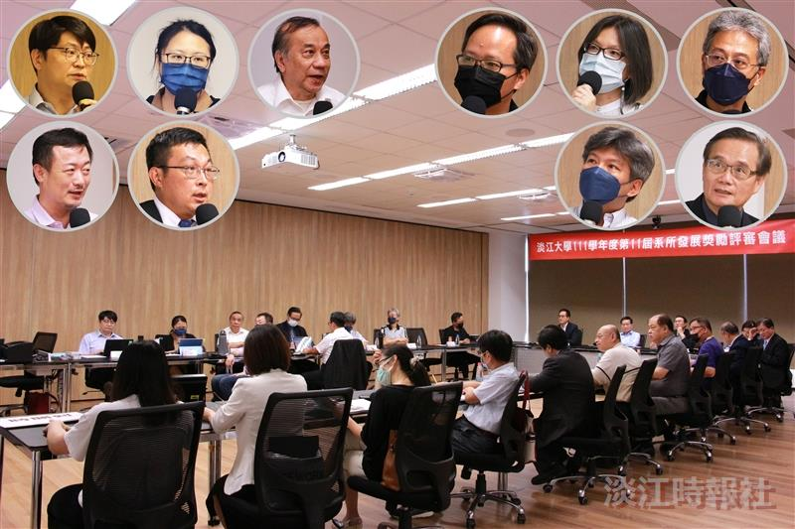
第11 屆系所發展獎勵複審，5月17日於守謙國際會議中心舉行。（攝影／楊孟璇）

